**Cài đặt Puppet**

**I Mô hình triển khai hệ thống quản lý cấu hình tự động Puppet**

Thông tin của các máy được mô tả ở bảng bên dưới:

| **Thiết bị** | **Hệ điều hành** | **IP Address / Prefix** | **Default Gateway** |
| --- | --- | --- | --- |
| Puppet Master | Ubuntu 20 | 192.168.81.50/24 | 192.168.81.1 |
| Puppet Agent 1 | Ubuntu 18 | 192.168.81.200/24 | 192.168.81.1 |
| Puppet Agent 2 | Windows Server 2016 | 192.168.81.201/24 | 192.168.81.1 |

1. **Triển khai các thành phần của hệ thống quản lý cấu hình tự động Puppet**

**Cấu hình tường lửa**

Trong kiến trúc master-agent, máy chủ chính phải cho phép các kết nối đến trên port 8140 và các nút tác nhân phải kết nối được đến máy master trên port 8140.

1. **Triển khai Puppet Master**

**Cập nhật các packages**

Thực hiện cập nhật các gói APT.

sudo apt update

**Kiểm tra đồng bộ thời gian**

Các nút master và agent trong Puppet phải được đồng bộ thời gian để có thể tải các cấu hình và cài đặt lên agent.

timedatectl

**Thiết lập các hostname**

Trên máy Puppet master, cấu hình hostname và địa chỉ IP trong file /etc/hosts. Trong tài liệu này, hostname của máy master là puppet-master.

* Lưu ý: trong đó puppet-master là tên fullname của máy, nếu máy tên thì ubuntu thì đổi thành ubuntu, nếu máy đổi thành puppet thì đổi thành puppet vd: 192.168.81.50 puppet

192.168.81.50 puppet-master puppet

**Cài đặt Java**

Puppet master yêu cầu phiên bản Java sau:

| **Puppet Server** | **Java** |
| --- | --- |
| 6.x hoặc mới hơn | 8, 11 |
| 7.x hoặc mới hơn | 8, 11 |

Trên Ubuntu 20, sử dụng APT để cài đặt Java.

apt install default-jre

Sau khi cài đặt thành công, kiểm tra phiên bản của java bằng lệnh java --version.

**Bật kho lưu trữ Puppet**

Việc kích hoạt kho lưu trữ Puppet cho các thành phần cần thiết có sẵn được cài đặt trên hệ thống. Đối với các nền tảng sử dụng APT, ta vào trang https://apt.puppet.com/<PLATFORM_VERSION>-release-<VERSION CODE NAME>.deb để tải gói cần thiết. Puppet master trong tài liệu này sử dụng Ubuntu 20 (focal), nên ta sẽ tải gói tại đường dẫn sau: https://apt.puppet.com/puppet7-release-focal.deb.

wget https://apt.puppet.com/puppet7-release-focal.deb

Cài đặt gói vừa tải về.

dpkg -i puppet7-release-focal.deb

Cập nhật danh sách các gói APT.

apt update

**Cài đặt Puppet Master**

Sử dụng APT để cài đặt Puppet Master.

apt install puppetserver

Puppet Master sẽ được cài đặt tại thư mục /opt/puppetlabs/. Để kiểm tra phiên bản Puppet Master, ta sử dụng lệnh /opt/puppetlabs/bin/puppetserver --version.

Cấu hình cho phép dịch vụ Puppet Master chạy khi khởi động hệ thống.

systemctl enable puppetserver.service

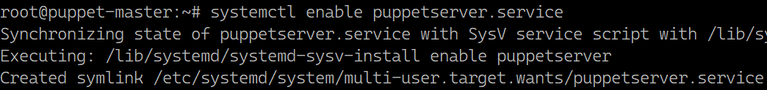

Chạy dịch vụ Puppet Master.

systemctl start puppetserver.service

Theo mặc định, Puppet Master sử dụng 2GB RAM. Tuy nhiên, chúng ta có thể thay đổi cấu hình này. Để thay đổi phân bổ bộ nhớ của Puppet Master, ta chỉnh sửa file init config. Đối với Ubuntu, mở file /etc/default/puppetserver. Tìm dòng bên dưới để chỉnh sửa cho phù hợp và khởi đông lại dịch vụ puppetserver.

# Modify this if you'd like to change the memory allocation, enable JMX, etc

JAVA_ARGS="-Xms2g -Xmx2g"

Ví dụ để cấp 1GB bộ nhớ, ta chỉnh sửa thành JAVA_ARGS="-Xms1g -Xmx1g".

**Kho lưu trữ thể loại cấu hình của Puppet Master**

Các thể loại cấu hình và mô-đun để cài đặt cho các agent được đặt tại thư mục /etc/puppetlabs/code/.

Cách xóa hoàn toàn puppet server

sudo apt purge puppetserver

sudo apt autoremove

**Tự động ký các chứng chỉ**

Puppet cung cấp giao diện tự động ký chứng chỉ dựa trên chính sách bằng cách sử dụng các tệp thực thi chính sách tùy chỉnh. Chúng ta có thể cấu hình việc tự động ký các chứng chỉ từ agent bằng cách chỉnh sửa file autosign.conf. Puppet tìm kiếm autosign.conf tại $ confdir/autosign.conf theo mặc định. Để thay đổi đường dẫn này, ta cấu hình lại phần [primary server] của file puppet.conf.

File autosign.conf là một danh sách gồm các tên chứng chỉ hoặc tên miền được phân tách theo từng dòng. Mỗi dòng đại diện cho một tên nút hoặc nhóm tên nút mà máy master CA tự động ký các yêu cầu chứng chỉ.

* Chỉ them file autosign.conf, không them hay chỉnh sửa bất kì file nào

rebuilt.example.com

*.scratch.example.com

*.local

1. **Cài đặt Puppet Agent trên Linux**

Hướng dẫn này cài đặt Puppet agent trên Ubuntu 18.

**Cập nhật các packages**

Thực hiện cập nhật các gói APT.

sudo apt update

**Kiểm tra đồng bộ thời gian**

Các nút master và agent trong Puppet phải được đồng bộ thời gian để có thể tải các cấu hình và cài đặt lên agent.

timedatectl

**Thiết lập các hostname**

Trên máy agent, cấu hình hostname là puppet và địa chỉ IP của máy master trong file /etc/hosts để đảm bảo agent có thể kết nối đến máy master thông qua tên miền.

**Kiểm tra kết nối đến máy master**

Thực hiện ping đến máy master để kiểm tra kết nối.

**Bật kho lưu trữ Puppet**

Việc kích hoạt kho lưu trữ Puppet cho các thành phần cần thiết có sẵn được cài đặt trên hệ thống. Đối với các nền tảng sử dụng APT, ta vào trang https://apt.puppet.com/<PLATFORM_VERSION>-release-<VERSION CODE NAME>.deb để tải gói cần thiết. Puppet agent trong tài liệu này sử dụng Ubuntu 18 (bionic), nên ta sẽ tải gói tại đường dẫn sau: https://apt.puppet.com/puppet7-release-bionic.deb.

wget https://apt.puppet.com/puppet7-release-bionic.deb

Cài đặt gói vừa tải về.

dpkg -i puppet7-release-bionic.deb

Cập nhật danh sách các gói APT.

apt update

**Cài đặt Puppet Agent**

Sử dụng APT để cài đặt Puppet Agent.

apt install puppet-agent

Puppet Agent sẽ được cài đặt tại thư mục /opt/puppetlabs/. Để kiểm tra phiên bản Puppet Agent, ta sử dụng lệnh /opt/puppetlabs/puppet/bin/puppet --version.

Bật Puppet Agent trên hệ thống.

/opt/puppetlabs/puppet/bin/puppet agent --enable

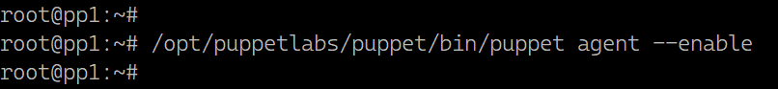

**Cấu hình Puppet Agent**

Để cấu hình cho Puppet Agent nhận thể loại cấu hình từ Puppet Master, ta chỉnh sửa các tham số trong phần [agent] trong file /etc/puppetlabs/puppet/puppet.conf.

* server: domain của máy Puppet Master.
* environment: cấu hình của Puppet Agent.
* certname: tên chứng chỉ của agent. (mỗi máy agent có 1 chứng chỉ riêng)

**Tải và cập nhật cấu hình cho agent**

Để tải cấu hình từ máy master và triển khai cho agent, ta sử dụng lệnh sau:

/opt/puppetlabs/puppet/bin/puppet agent -t

Trong trường hợp bị lỗi: Error: certificate verify failed [unable to get local issuer certificate for CN=puppetmaster.example.com]

Thì cách xử lý trên máy agent như sau:

rm -rf /etc/puppetlabs/puppet/ssl/

puppet agent --test --verbose

**Kiểm tra chứng chỉ của agent trên Puppet Master**

Trên máy Puppet Master, ta sử dụng lệnh /opt/puppetlabs/bin/puppetserver ca list --all để kiểm tra chứng chỉ của agent.

1. **Cài đặt Puppet Agent trên Windows**

Hướng dẫn này cài đặt Puppet agent trên Windows Server 2016 (x64).

**Đồng bộ thời gian trên máy Windows**

Mở Power Shell và thực thi lệnh sau để đồng bộ thời gian.

w32tm /config /manualpeerlist:211.19.59.28 /syncfromflags:manual /update

w32tm /resync

* **Trong truong hợp w32tm /resync thì vào cấu hình service time chuyển về not confige (nếu vẫn bị lỗi tiếp thì bỏ qua, không fix nữa) -> đã đọc tài liệu Microsoft về lỗi**

**Chỉnh sửa file hosts**

Trên máy agent, cấu hình hostname là puppet và địa chỉ IP của máy master trong file %SystemRoot%\System32\drivers\etc\hosts để đảm bảo agent có thể kết nối đến máy master thông qua tên miền.

Kiểm tra kết nối đến máy master.

**Cài đặt Puppet Agent**

Truy cập vào link http://downloads.puppetlabs.com/windows/puppet7/ và tải puppet-agent về máy. Tùy thuộc vào hệ điều hành x86 hay x64, ta tải file *.msi phù hợp. Ở đây ta chọn file puppet-agent-7.12.0-x64.msi.

Sau khi tải thành công, ta mở Power Shell và tiến hành cài đặt Puppet Agent bằng lệnh:

Start-Process msiexec.exe -Wait -ArgumentList '/qn /norestart /i "C:\puppet-agent-7.12.0-x64.msi" PUPPET_MASTER_SERVER=puppet PUPPET_AGENT_CERTNAME=puppet-agent-windows.local PUPPET_AGENT_ENVIRONMENT=production'

Để cập nhật các lệnh của Puppet khi gõ lệnh, ta cập nhật biến môi trường trong Power Shell bằng lệnh $env:Path += "C:\Program Files\Puppet Labs\Puppet\bin;".

**Tải và cập nhật cấu hình cho agent**

Bước tiếp theo, ta bật Puppet trên hệ thống chạy nó để tải và cài đặt các cấu hình cho máy Windows.

puppet agent --enable

puppet agent -t

* Chay puppet agent

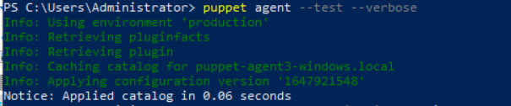

Kiểm tra địa chỉ file config windows

puppet agent --configprint config

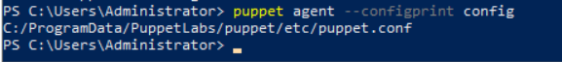

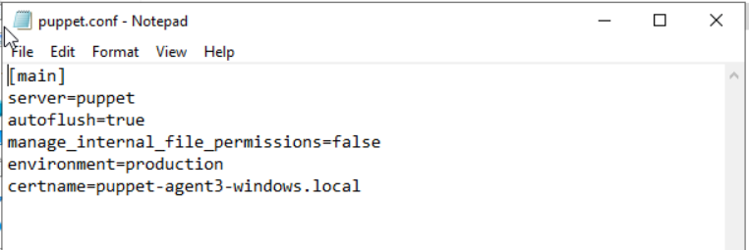

Test may local

sudo /opt/puppetlabs/puppet/bin/puppet apply sample.pp

Test 1

Tải và chạy apache2

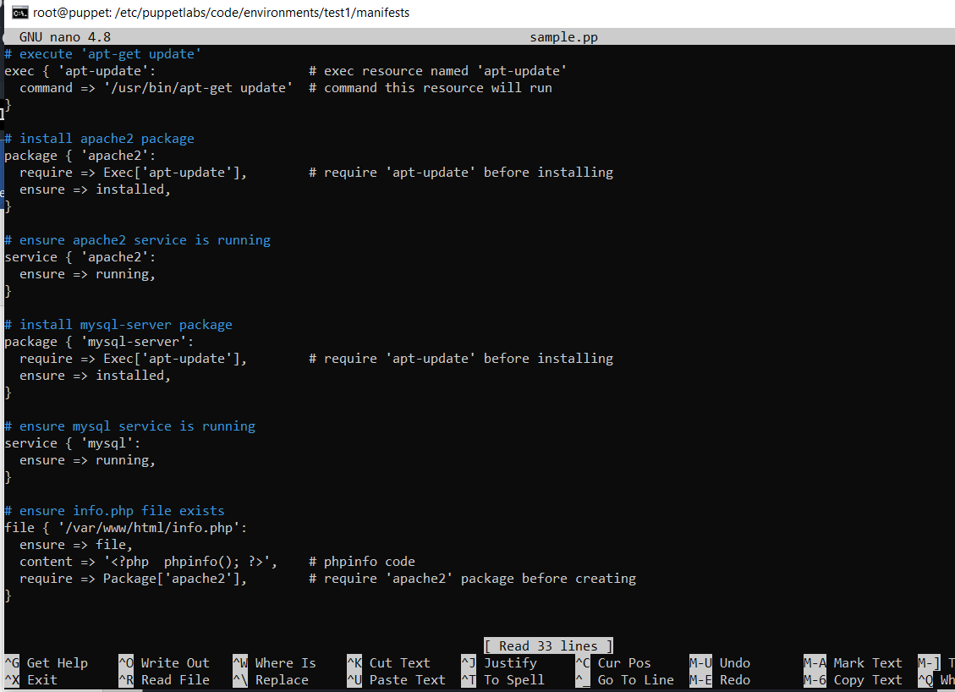

Test 2

Chạy trên cả windows

